ИНФОРМАЦИЯ ДЛЯ НАЛОГОПЛАТЕЛЬЩИКОВ
20.07.2021
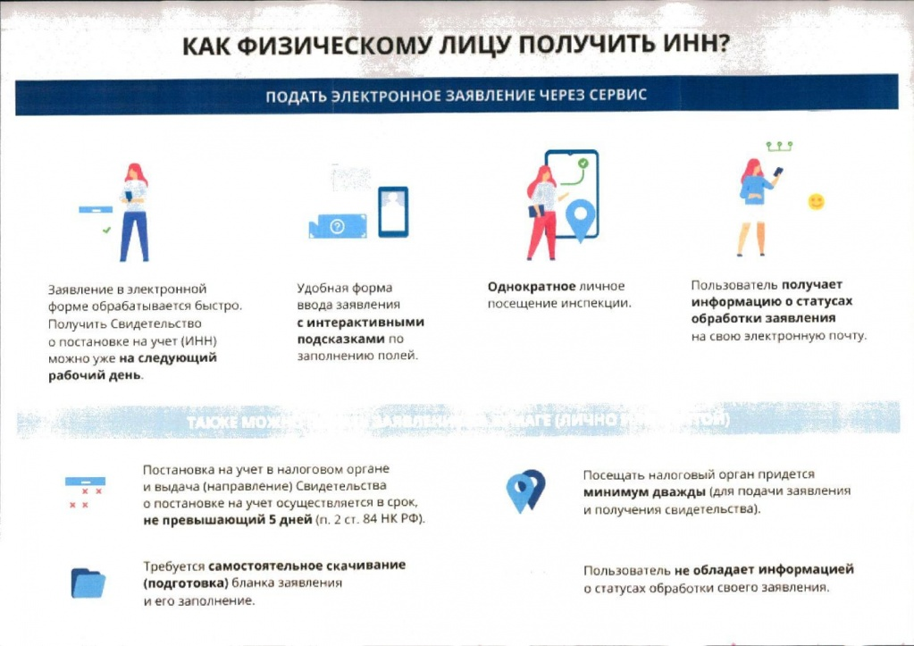
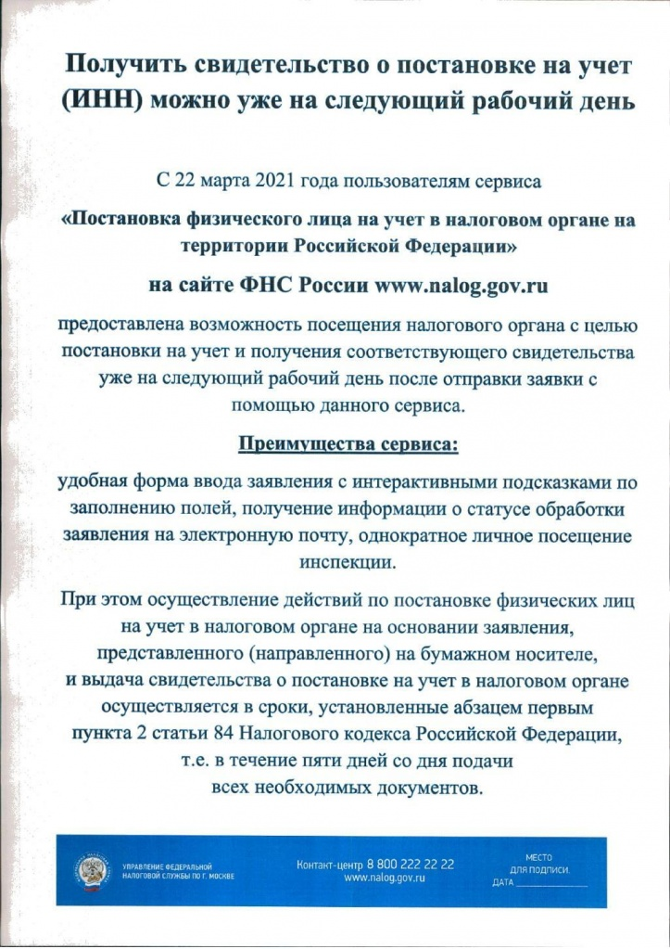
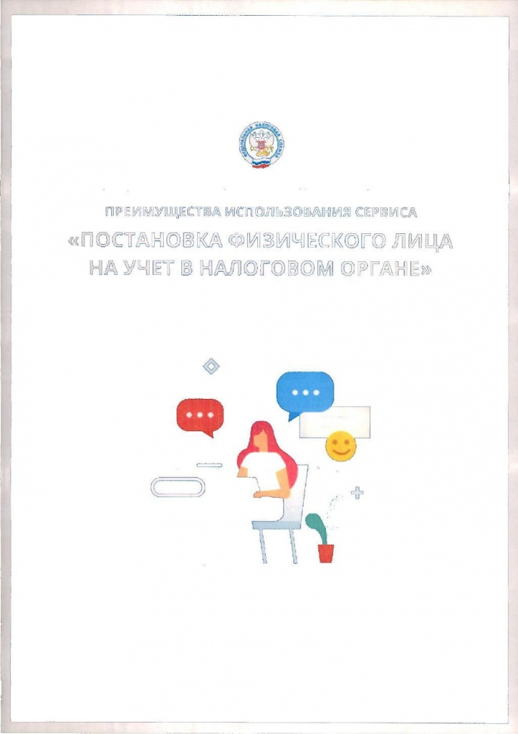
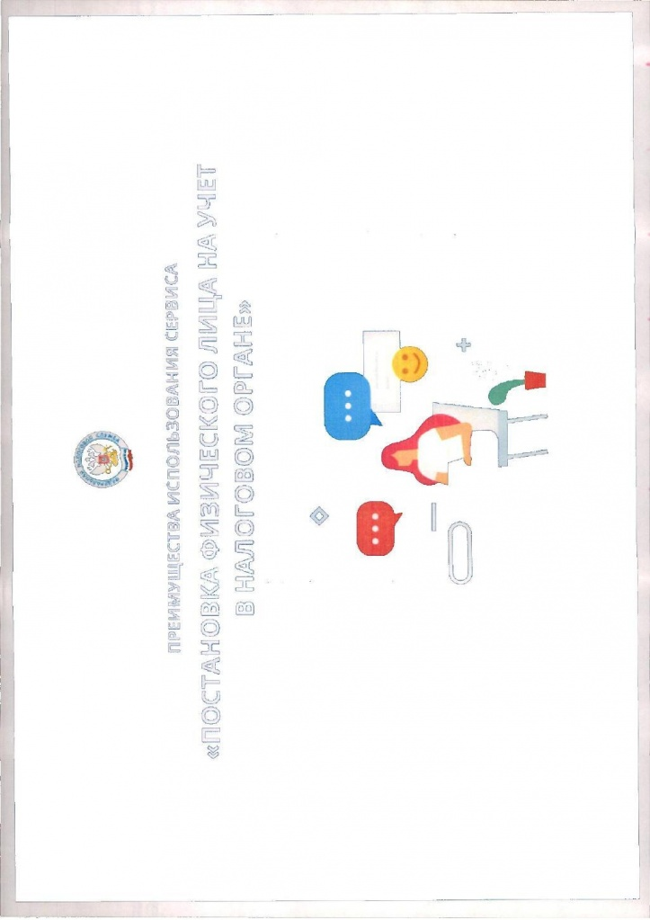
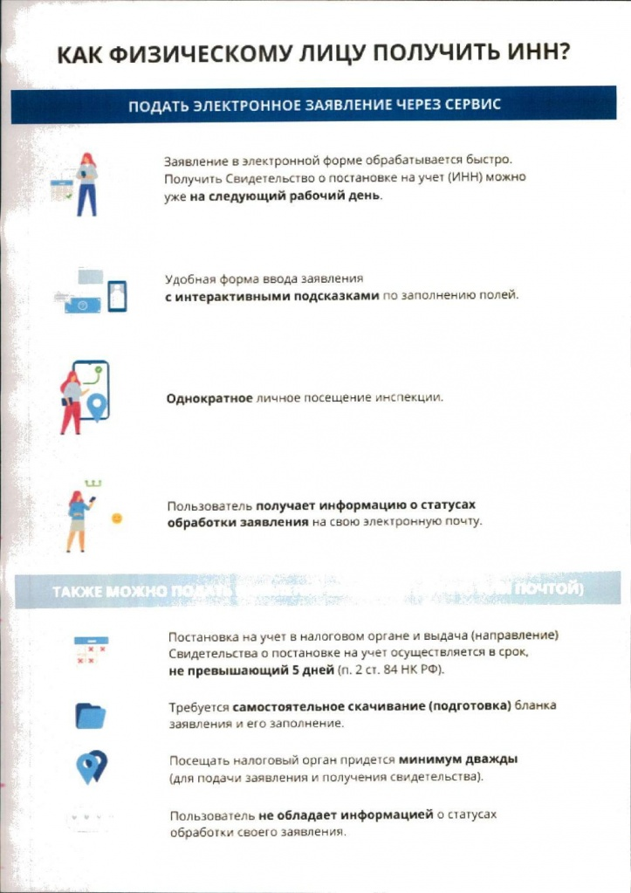

Адрес страницы: http://lublino.mos.ru/directions-of-activities/taxes-and-taxation/detail/10117709.html
Управа района Люблино города Москвы

